燃煤机组空预器低温腐蚀解决方案浅析
烟气进入低温受热面后，由于烟气温度降低或接触到温度较低的受热面，水蒸气会发生凝结现象。水蒸气发生凝结时的温度称为水露点，由于水蒸气在烟气中占有的分压力比较小，对应的水露点也就比较小，只有 40 ～ 45 ℃。烟气中的 SO₂和O₂反应生成的 SO₃与水蒸气结合产生 H₂SO₄，烟气中的 H₂SO₄蒸汽开始凝结的温度称为酸露点H₂SO₄蒸汽的含量越高，酸露点越高，可以达到140 ～ 160 ℃ ，甚至更高，H₂SO₄蒸汽凝结产生的H₂SO₄会对金属玷污和腐蚀，也就是我们所说的低温腐蚀。

由上面分析知道:产生低温腐蚀有两个要素，一是烟气中有 H₂SO₄蒸汽，二是受热面壁温低。由于烟气中的 H₂SO₄蒸汽基本上取决于燃烧的煤种( 燃烧一定的情况下) ，所以我们只能从提高受热面的壁温着手。
在锅炉设计和运行过程中，排烟温度影响锅炉效率和安全运行，排烟温度提高，排烟损失增大，有资料显示，排烟温度提高 15 ～ 20 ℃，锅炉的热效率大约降低 1% 。排烟温度降低( 低于烟气酸露点) ，会引起受热面金属的腐蚀，危及锅的安全炉运行，同时也会增加工程造价。因此，排烟温度一定的情况下，提高空气预热器冷端空气温度是解决问题的关键。
1 空气预热器低温腐蚀解决方案
《火力发电设备技术手册》( 锅炉篇) 中定义:空气预热器出口烟气温度( 未修正) 与入口空气温度之和等于空气预热器冷端综合温度。哈尔滨锅炉厂、东方锅炉厂以及豪顿华工程有限公司等厂家制造的空气预热器均有相同的定义，将未修正的出口烟气温度和入口空气温度的算术平均值称为“综合冷端平均温度”，并给出其与煤种折算硫分的对应关系。最低冷端平均温度对应于燃用煤种硫分下的温度对应值，在运行过程中需要控制冷端平均温度不低于该值，以保证空气预热器运行安全。目前电厂锅炉系统设计中控制冷端平均温度的主要措施为设置暖风器系统和热风再循环系统两种。
1. 1 暖风器系统( 方案一)
采用暖风器使冷风温度达到锅炉空预器进风温度要求后再进入空预器。暖风器有蒸汽加热器、燃油燃烧器、电加热器几种形式，蒸汽加热器是最常用的方式，系统简图如图 1 所示，下称方案一。
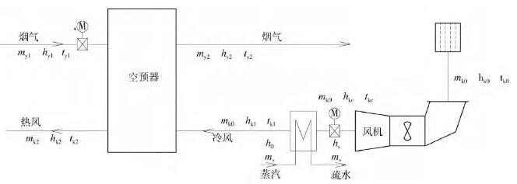
图1采用暖风器预热空预器入口冷风的系统简图( 方案一)
1. 2 热风再循环系统( 方案二)
从空气预热器出口引出部分热空气，汇入风机入口，与冷空气混合，使混合后的空气温度达到锅炉空预器的进风温度要求后再进入空预器，系统简图如图 2 所示，下称方案二。
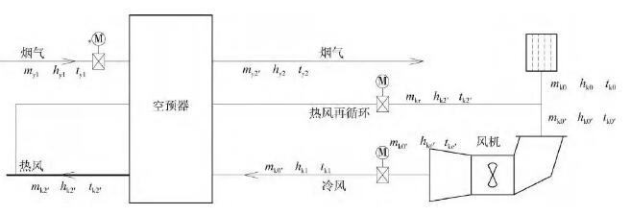
图2采用热风再循环预热空预器冷风的系统简图(方案二)
2 技术分析
结合图 1、图 2 对采用方案一( 暖风器系统) 和方案二( 热风再循环系统) 进行技术分析如下。
2. 1 方案一( 暖风器系统)
暖风器热平衡:
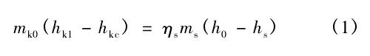
空预器漏风系数:
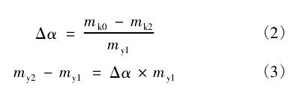
风机能量平衡:
